MD.050機能拡張に当たっての機能設計書
株式会社伊藤園
営業システム構築プロジェクト
アドオン：年間計画情報系システムI/F
経営管理

作成者: SCS 坂和明菜
作成日: July 08, 2008
最終更新日: June 5, 2009
文書参照番号: MD050_CSM_001_A03
版: Issue 3.1

承認:
株式会社伊藤園
住商情報システム株式会社
 コピー番号 _____

文書管理

変更記録
4

日付 | 作成者 | 版 | 変更時の参考資料
02-Sep-08 | SCS 坂和明菜 | Issue 1.0 | 外部設計Issue化  情報系システムとの打合せをした結果、情報系システムでは、データの取込み(洗替)を毎日行っており、取り込み対象のファイルが存在しない場合は、エラーとしている事が発覚したため、本機能のコンカレント起動タイミングを、  予算作成期間中日次夜間 → 日次夜間(毎日)  に変更した。
14-Oct -08 | SCS 坂和明菜 | Draft 2.0A | 内部設計  情報系システムとの打合せをした結果、連携対象データは「コンカレント起動時の属する年度のデータ」となった為、年間販売計画カレンダーの参照を行わない対応を入れている。
28-Oct -08 | SCS 坂和明菜 | Draft2.0B | 変更履歴への修正経緯追加。  販売計画テーブルの項目名修正。
04-Nov-08 | SCS 坂和明菜 | Draft2.0C | ログにインターフェースファイル名を追加する為、メッセージ一覧に追加。
05-Nov-08 | SCS 西山敏治 | Draft2.0D | カスタム・プロファイル・オプションの「XXCSM:年間計画データファイル作成ディレクトリ」を経営管理で共通して使用できるプロファイル「XXCSM:情報系データファイル作成ディレクトリ」に修正。
05-Nov-08 | SCS 坂和明菜 | Draft2.0E | ・内部設計内容追記  情報系システム連携ファイルは、年度単位で洗い替える想定であり、0件ファイルによるデータ上書き（データ損失）を防ぐため、エラーとするように修正。  ・プロファイルエラー取得変更  定期実行時のエラーは、システム管理者が確認する為、システム管理者へ連絡する旨をメッセージ表示しない。
21-Nov-08 | SCS 坂和明菜 | Issue2.0 | Issue化
14-Jan-09 | SCS 大築誠 | Draft3.0A | 開発時修正
11-Mar-09 | SCS森朋子 | Issue3.0 | ドキュメントIssue化
05-Jun-09 | SCS大築誠 | Issue3.1 | ドキュメント整備

レビューア

名前 | 職位

配布

コピー番号 | 名前 | 配布先

保有者への注記:
この文書の電子コピーを受け取って印刷する場合は、文書管理のため、表紙に相当するページに氏名を記入してください。
この文書のハード・コピーを受け取った場合は、文書管理のため、表紙に氏名を記入してください。
目次
文書管理 ii
変更記録 ii
レビューア ii
配布 iii
年間計画情報系システムI/F機能 1
序説 1
関連文書 1
モジュール構成 1
機能プロセス・フロー 2
参考資料および補足 3
A. 年間計画情報系システムI/F－コンカレント・プログラム 4
業務規約 4
システム前提条件 4
モジュール機能詳細 4
コンカレント・プログラム起動条件 4
コンカレント・プログラム実行タイミングおよびサイクル 5
カスタム・プロファイル・オプション 5
コンカレント・プログラム入力項目 5
処理結果レポート出力項目 5
ユーザー手順 6
モジュール詳細機能フロー 7
機能詳細 8
メッセージ一覧 14
リカバリ手順 15
参考資料および補足 16
この成果物の未完了の課題と完了済みの課題 17
未完了の課題 17
完了済みの課題 17

年間計画情報系システムI/F機能

序説
この文書は、関連文書「機能一覧」、「システムプロセスフロー」で定義された機能を記述対象としています。

関連文書
No | 成果物名 | 主題 | 文書参照番号
1 | MD050_機能一覧(経営管理) | 経営管理 | MD050_SPL_CSM_001
2 | MD050_システムプロセスフロー | 年間計画 | MD050_SPF_CSM_002
3 | MD050_論理データモデル | 経営管理 | MD050_LDM_CSM_001
4 | MD050_概念データモデル | 経営管理 | MD050_CDM_CSM_001

モジュール構成
この機能は、以下のモジュールで構成されます。

A. 年間計画情報系システムI/F コンカレント・プログラム
販売計画テーブルに登録された処理対象予算年度のデータを抽出し、CSV形式のファイルを作成します。作成したCSVファイルを所定のフォルダに格納します。

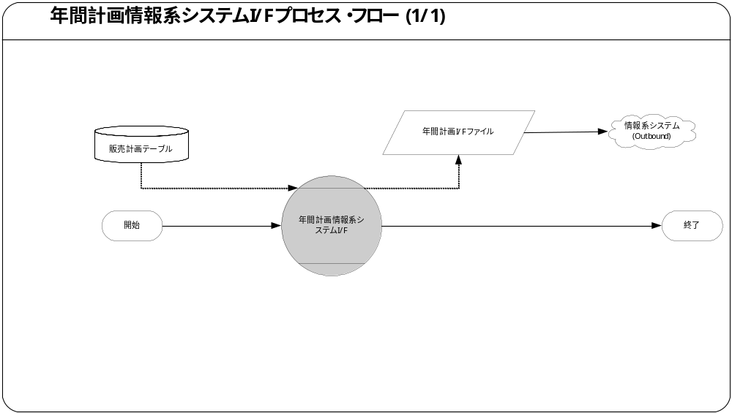機能プロセス・フロー

参考資料および補足
なし

A. 年間計画情報系システムI/F－コンカレント・プログラム

業務規約
このモジュールは以下の業務上の要件を実現します。
- EBSに取り込まれた販売計画データをもとに、情報系システムにデータ連携するためのCSVファイルを作成します。

システム前提条件
このモジュールは以下のシステム上の条件が満たされていることを前提に設計されています。
- 対象予算年度の年間計画登録用ファイルがアップロードされ、販売計画テーブルにデータが登録されていること。
- CSVファイルの格納フォルダに、作成するファイルと同名のファイルが存在しないこと。
- EBSで作成するI/Fデータは対象年度の全拠点分の計画データとする。
- 当該プログラムの範囲はEBSサーバ上への連携ファイル作成処理までとする。

モジュール機能詳細
このモジュールは、以下にあげる機能を備えています。
- 年間計画I/Fファイル(CSV形式)の作成領域に、同名のファイルが存在していないことをチェックします。
- 運用日を取得し、対象予算年度を算出します。
年月の月が1～4月の場合、年度は処理対象年月の年の前年になります。
(例)処理対象年月=2008年3月 → 年度=2007年
- 販売計画テーブルから、対象予算年度の年間計画データを全件抽出します。
- 抽出された販売計画テーブルのデータを基に、年間計画I/Fファイル(CSV形式)を作成します。
- 販売計画テーブルから抽出されたデータが0件の場合は、異常終了とします。
- 年間計画I/Fファイル(CSV形式)の作成領域に、同名のファイルが存在する場合は、異常終了します。

コンカレント・プログラム起動条件
このコンカレント・プログラムは、前述のシステム前提条件を満たし、かつ以下の条件で起動します。
- 定期実行 JP1からの定期実行を行います。
- 随時実行 JP1からの随時実行を行います。

コンカレント・プログラム実行タイミングおよびサイクル
前述の起動条件ごとのコンカレント・プログラム実行タイミングとサイクルは以下のとおりです。
起動条件番号 | 実行タイミング | 実行サイクル | 詳細
1 | 夜間バッチ | 日次 | 日次夜間バッチ
2 | 随時 | リカバリ実施時 | 手動でJP1のJOBを起動します。

カスタム・プロファイル・オプション

XXCSM:情報系データファイル作成ディレクトリ
(XXCSM1_INFOSYS_FILE_DIR)
情報系システム連携するデータファイル格納するパス(固定値:XXCSM1_INFOSYS_FILE_DIR)をサイトレベルで管理します。

XXCSM:年間計画データファイル名(XXCSM1_YEARPLAN_FILE_NAME)
年間計画データファイル名(固定値: tbjkbt_csm001a03.csv)をサイトレベルで管理します。

コンカレント・プログラム入力項目
本機能では入力パラメータを使用いたしません。

処理結果レポート出力項目

必須出力項目

入力パラメータ
「コンカレント入力パラメータなし」メッセージを出力します。

I/Fファイル名
I/Fファイル名を出力します。

処理件数
処理結果件数を出力します。
・対象件数(販売計画テーブルのレコード単位で処理対象とした件数を出力)
・成功件数(年間計画I/Fファイルのレコード単位で正常に処理された件数を出力)
・エラー件数(販売計画テーブルのレコード単位で処理に失敗した件数を出力)

終了ステータス
処理結果ステータス（正常、警告、異常）を出力します。

正常終了時出力項目

正常メッセージ
終了ステータス「正常」の場合、正常終了した旨のメッセージを出力します。

警告終了時出力項目

警告メッセージ
当処理が警告終了することはありません。

異常終了時出力項目

エラーメッセージ
終了ステータス「異常」の場合、その異常の内容をメッセージ出力します。
API異常の場合には、APIのエラーメッセージを出力します。

ユーザー手順
このモジュールは以下の手順で実行します。

定期実行
定期実行される場合、ユーザ手順はありません。

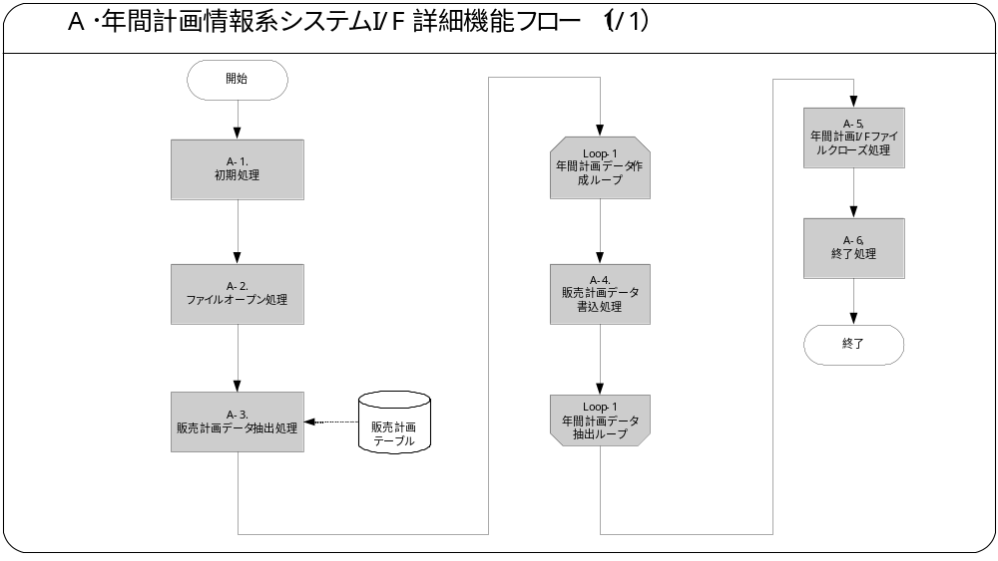モジュール詳細機能フロー

機能詳細

A-1．初期処理
① 入力パラメータをメッセージ出力します。
＜メッセージ＞
メッセージ名 | トークン | 終了ステータス | 後処理
コンカレント入力パラメータなし | ― | 正常 | 継続

② プロファイルに設定している年間計画データファイル作成ディレクトリと年間計画データファイル名、年間計画カレンダー名を取得します。
プロファイル名 | 取得項目
XXCSM:年間計画データファイル作成ディレクトリ | 年間計画データファイル作成ディレクトリ
XXCSM: 年間計画データファイル名 | 年間計画データファイル名
年間計画データファイル名をメッセージ出力します。
＜メッセージ＞
メッセージ名 | トークン | 終了ステータス | 後処理
インターフェースファイル名 | &FILE_NAME = 上記処理で取得した年間計画データファイル名 | 正常 | 継続

プロファイルの取得に失敗した場合、下記のエラーメッセージを表示し、処理を中止します。
＜メッセージ＞
メッセージ名 | トークン | 終了ステータス | 後処理
定期実行用プロファイル取得エラーメッセージ | 年間計画データファイル作成ディレクトリ取得エラーの場合  & PROF_NAME = “XXCSM1_YEARPLAN _FILE_DIR”  年間計画データファイル名取得エラーの場合  & PROF_NAME = “XXCSM1_YEARPLAN _FILE_NAME” | エラー | 中止

③ 上記で取得したプロファイル「XXCSM:年間計画データファイル作成ディレクトリ」、「XXCSM: 年間計画データファイル名」を基に関数を使用して、ファイル作成領域に同名のファイルが存在するかどうかをチェックします。
＜ファイル存在チェック用関数：UTL_FILE.FGETATTR＞
No | 項目名 | IN/OUT/RETURN | セット値
1 | フォルダ名 | IN | 上記で取得した「年間計画データファイル作成ディレクトリ」
2 | ファイル名 | IN | 上記で取得した「年間計画データファイル名」
3 | ファイル存在チェック結果 | OUT | Boolean型
4 | ファイルサイズ | OUT | ファイルがなければNull
5 | ブロックサイズ | OUT | ファイルがなければNull
同名のファイルが存在した場合、下記のエラーメッセージを表示し、処理を中止します。
＜メッセージ＞
メッセージ名 | トークン | 終了ステータス | 後処理
ファイル存在チェックエラーメッセージ | &DIRECTORY=上記で取得した「年間計画データファイル作成ディレクトリ」  &FILE_NAME=上記で取得した「年間計画データファイル名」 | エラー | 中止

④ システム日付を取得します。
⑤ 業務日付取得関数(xxccp_common_pkg. get_process_date)で、運用日を取得します。
⑥ 運用日を基に、XXCSM:年度算出関数(GET_YEAR_MONTH)で対象予算年度を算出します。
＜年度算出関数：GET_YEAR_MONTH＞
No | 項目名 | IN/OUT/RETURN | セット値
1 | 年月 | IN | A-1 ④で算出した運用日  形式：YYYYMM
2 | 年度 | OUT | 対象予算年度
3 | 月 | OUT | 月
4 | リターンコード | OUT | 0:正常、1:警告、2:異常
5 | エラーメッセージ | OUT | システム管理者が調査に必要な内容
6 | ユーザー・エラーメッセージ | OUT | ユーザーに表示するエラーメッセージ
対象予算年度が取得できなかった場合、下記のエラーメッセージを表示し、処理を中止します。
＜メッセージ＞
メッセージ名 | トークン | 終了ステータス | 後処理
年度取得エラーメッセージ | &YYYYMM = 取得した運用日の年月部分(年度算出関数の入力パラメータ) | エラー | 中止

A-2．ファイルオープン処理
①「XXCSM:年間計画データファイル作成ディレクトリ」に設定されているディレクトリに「XXCSM:年間計画データファイル名」に設定された名称のファイルを作成します。
＜ファイル作成パッケージ：UTL_FILE.FOPEN＞
No | 項目名 | IN/OUT/RETURN | セット値
1 | ディレクトリ | IN | A-1 ①で取得した「年間計画データファイル作成ディレクトリ」
2 | ファイル名 | IN | A-1 ①で取得した「年間計画データファイル名」
3 | モード | IN | 書込(W)
4 | ラインサイズ | IN | 2047バイト(1レコードのバイト数)

ファイルが作成できなかった場合、エラーメッセージを表示し、処理を中止します。
＜メッセージ＞
メッセージ名 | トークン | 終了ステータス | 後処理
ファイルオープンエラー | &DIRECTORY= “XXCSM1_YEARPLAN _FILE_DIR”  &FILE_NAME=“XXCSM1_YEARPLAN _CALENDER”  &SQL_CODE = オラクルエラーコード | エラー | 中止

A-3．販売計画データ抽出処理
①オープンしたファイルに書き込むデータを、販売計画テーブルから抽出します。
（Loop-1のカーソル）
＜抽出項目＞販売計画テーブル抽出
No | テーブル名 | 抽出項目名 | 項目名
1 | 販売計画テーブル | 予算年度 | 予算年度
2 | 販売計画テーブル | 年月 | 年月
3 | 販売計画テーブル | 拠点コード | 拠点コード
4 | 販売計画テーブル | 実働日 | 実働日
5 | 販売計画テーブル | 計画人員 | 計画人員
6 | 販売計画テーブル | 量販店売上計画 | 量販店売上計画
7 | 販売計画テーブル | CVS売上計画 | CVS売上計画
8 | 販売計画テーブル | 問屋売上計画 | 問屋売上計画
9 | 販売計画テーブル | ベンダー売上計画 | ベンダー売上計画
10 | 販売計画テーブル | その他売上計画 | その他売上計画
11 | 販売計画テーブル | 売上計画合計 | 売上計画合計
12 | 販売計画テーブル | 業態別売上計画（予備１） | 業態別売上計画（予備１）
13 | 販売計画テーブル | 業態別売上計画（予備２） | 業態別売上計画（予備２）
14 | 販売計画テーブル | 業態別売上計画（予備３） | 業態別売上計画（予備３）
15 | 販売計画テーブル | 前年実績修正（量販店） | 前年実績修正（量販店）
16 | 販売計画テーブル | 前年実績修正（CVS） | 前年実績修正（CVS）
17 | 販売計画テーブル | 前年実績修正（問屋） | 前年実績修正（問屋）
18 | 販売計画テーブル | 前年実績修正（その他） | 前年実績修正（その他）
19 | 販売計画テーブル | 前年実績修正（ベンダー） | 前年実績修正（ベンダー）
20 | 販売計画テーブル | 前年実績修正（予備１） | 前年実績修正（予備１）
21 | 販売計画テーブル | 前年実績修正（予備２） | 前年実績修正（予備２）
22 | 販売計画テーブル | 前年実績修正（予備３） | 前年実績修正（予備３）
23 | 販売計画テーブル | 昨年売上計画_既存客（全体） | 昨年売上計画_既存客（全体）
24 | 販売計画テーブル | 昨年売上計画_新規客（全体） | 昨年売上計画_新規客（全体）
25 | 販売計画テーブル | 本年売上計画_新規初回（全体） | 本年売上計画_新規初回（全体）
26 | 販売計画テーブル | 本年売上計画_新規回転（全体） | 本年売上計画_新規回転（全体）
27 | 販売計画テーブル | 入金値引（全体） | 入金値引（全体）
28 | 販売計画テーブル | 昨年売上計画_既存客（VD）担当ベース | 昨年売上計画_既存客（VD）担当ベース
29 | 販売計画テーブル | 昨年売上計画_新規客（VD）担当ベース | 昨年売上計画_新規客（VD）担当ベース
30 | 販売計画テーブル | 本年売上計画_新規初回（VD）担当ベース | 本年売上計画_新規初回（VD）担当ベース
31 | 販売計画テーブル | 本年売上計画_新規回転（VD）担当ベース | 本年売上計画_新規回転（VD）担当ベース
32 | 販売計画テーブル | 本年売上計画_新規初回（VD）獲得ベース | 本年売上計画_新規初回（VD）獲得ベース
33 | 販売計画テーブル | 本年売上計画_新規回転（VD）獲得ベース | 本年売上計画_新規回転（VD）獲得ベース
34 | 販売計画テーブル | 月初顧客数（全体）獲得ベース | 月初顧客数（全体）獲得ベース
35 | 販売計画テーブル | 新規軒数（全体）獲得ベース | 新規軒数（全体）獲得ベース
36 | 販売計画テーブル | 中止軒数（全体）獲得ベース | 中止軒数（全体）獲得ベース
37 | 販売計画テーブル | 新規軒数（全体）担当ベース | 新規軒数（全体）担当ベース
38 | 販売計画テーブル | 月初顧客数（VD）獲得ベース | 月初顧客数（VD）獲得ベース
39 | 販売計画テーブル | 新規軒数（VD）獲得ベース | 新規軒数（VD）獲得ベース
40 | 販売計画テーブル | 中止軒数（VD）獲得ベース | 中止軒数（VD）獲得ベース
41 | 販売計画テーブル | 自力新規軒数（VD）担当ベース | 自力新規軒数（VD）担当ベース
42 | 販売計画テーブル | 他力新規軒数（VD）担当ベース | 他力新規軒数（VD）担当ベース
43 | 販売計画テーブル | 中止軒数（VD）担当ベース | 中止軒数（VD）担当ベース
44 | 販売計画テーブル | 巡回訪問顧客数 | 巡回訪問顧客数
45 | 販売計画テーブル | 巡回延訪問軒数 | 巡回延訪問軒数
46 | 販売計画テーブル | ベンダー訪問顧客数 | ベンダー訪問顧客数
47 | 販売計画テーブル | ベンダー延訪問軒数 | ベンダー延訪問軒数
48 | 販売計画テーブル | 一般訪問顧客数 | 一般訪問顧客数
49 | 販売計画テーブル | 一般延訪問軒数 | 一般延訪問軒数
50 | 販売計画テーブル | 延訪問軒数合計 | 延訪問軒数合計
51 | 販売計画テーブル | 自販機売上計画 | 自販機売上計画
52 | 販売計画テーブル | 自販機計画粗利益 | 自販機計画粗利益
53 | 販売計画テーブル | 自販機手数料（BM） | 自販機手数料（BM）
54 | 販売計画テーブル | 自販機手数料（電気代） | 自販機手数料（電気代）
55 | 販売計画テーブル | 自販機リース料 | 自販機リース料
56 | 販売計画テーブル | 自販機維持管理料 | 自販機維持管理料
57 | 販売計画テーブル | 自販機計画協賛金 | 自販機計画協賛金
58 | 販売計画テーブル | 自販機計画費用合計 | 自販機計画費用合計
59 | 販売計画テーブル | 拠点自販機利益 | 拠点自販機利益
60 | 販売計画テーブル | 赤字台数 | 赤字台数
61 | 販売計画テーブル | パーマシン | パーマシン
62 | 販売計画テーブル | 保有台数 | 保有台数
63 | 販売計画テーブル | 在庫台数 | 在庫台数
64 | 販売計画テーブル | 稼働台数 | 稼働台数
65 | 販売計画テーブル | 純増 | 純増
66 | 販売計画テーブル | 新規設置台数（自力） | 新規設置台数（自力）
67 | 販売計画テーブル | 新規設置台数（他力） | 新規設置台数（他力）
68 | 販売計画テーブル | 新規設置台数合計 | 新規設置台数合計
69 | 販売計画テーブル | 単独引揚台数 | 単独引揚台数
70 | 販売計画テーブル | 新台台数（新規） | 新台台数（新規）
71 | 販売計画テーブル | 新台台数（台替） | 新台台数（台替）
72 | 販売計画テーブル | 新台台数合計 | 新台台数合計
73 | 販売計画テーブル | 旧台台数（新規） | 旧台台数（新規）
74 | 販売計画テーブル | 旧台台数（台替・移設） | 旧台台数（台替・移設）
75 | 販売計画テーブル | 廃棄台数 | 廃棄台数
76 | 販売計画テーブル | 拠点間移入台数 | 拠点間移入台数
77 | 販売計画テーブル | 拠点間移出台数 | 拠点間移出台数
78 | 販売計画テーブル | 自動販売機計画（予備１） | 自動販売機計画（予備１）
79 | 販売計画テーブル | 自動販売機計画（予備２） | 自動販売機計画（予備２）
80 | 販売計画テーブル | 自動販売機計画（予備３） | 自動販売機計画（予備３）
81 | 販売計画テーブル | 予備１ | 予備１
82 | 販売計画テーブル | 予備２ | 予備２
83 | 販売計画テーブル | 予備３ | 予備３
84 | 販売計画テーブル | 予備４ | 予備４
85 | 販売計画テーブル | 予備５ | 予備５
86 | 販売計画テーブル | 予備６ | 予備６
87 | 販売計画テーブル | 予備７ | 予備７
88 | 販売計画テーブル | 予備８ | 予備８
89 | 販売計画テーブル | 予備９ | 予備９
90 | 販売計画テーブル | 予備１０ | 予備１０
＜抽出テーブル＞ 販売計画テーブル
No | 抽出テーブル名 | テーブル名
1 | 販売計画テーブル | 販売計画テーブル
＜抽出条件＞販売計画テーブル抽出
No | 条件 | 抽出条件
1 | AND | 販売計画テーブル．予算年度＝A-1で取得した対象年度
＜並び順＞
No | 並び順指定項目
1 | 年月
2 | 拠点コード
データが存在しなかった場合、エラーメッセージを出力し、処理を中止します。
＜メッセージ＞
メッセージ名 | トークン | 終了ステータス | 後処理
情報系システム連携対象無しエラーメッセージ | ― | エラー | 中止

A-4．販売計画データ書込処理
①A-3で抽出した販売計画データを、CSV形式でファイルに書き込みます。
A-3で抽出した件数分、A-4の処理を繰り返します。
【参照資料】年間計画I/Fファイルレイアウト
・T_BR040_CCO_200_情報_年間計画.xls
- 「会社コード」には、固定で’001’をセットします。
- 「連携日時」には、A-1で取得したシステム日付をセットします。
形式は、「yyyymmddhhmmss」です。
- 「会社コード」と「拠点コード」は文字列項目の為、ダブルクォーテーションで括ります。

A-5．年間計画I/Fファイルクローズ処理
年間計画I/Fファイルをクローズします。
ファイルがクローズできなかった場合、下記のエラーメッセージを表示し、処理を中止します。
＜メッセージ＞
メッセージ名 | トークン | 終了ステータス | 後処理
ファイルクローズエラー | &DIRECTORY= XXCSM:年間計画データファイル作成ディレクトリの設定値  &FILE_NAME=XXCSM:年間計画データファイル名の設定値 | エラー | 中止

A-6．終了処理
データ処理件数と終了メッセージを出力します。。
＜メッセージ＞
メッセージ名 | トークン | 終了ステータス | 後処理
正常終了メッセージ | ― | 正常 | 終了
エラー終了全ロールバックメッセージ | ― | 正常 | 終了
対象件数メッセージ | &COUNT = 処理対象件数 | 正常 | 終了
成功件数メッセージ | &COUNT = 処理成功件数 | 正常 | 終了
エラー件数メッセージ | &COUNT = エラー件数 | 正常 | 終了

メッセージ一覧
メッセージ名 |  | メッセージ書式 | メッセージ表示例
ファイル存在チェックエラーメッセージ  (APP-XXCSM1-00001) |  | 「 &DIRECTORY 」配下にファイル「 &FILE_NAME 」が既に存在しています。 | 「/info/yearplan 」配下にファイル「YearPlan.csv 」が既に存在しています。
定期実行用プロファイル取得エラーメッセージ  (APP-XXCSM1-00031) | プロファイル「 &PROF_NAME 」が取得できませんでした。 |  | プロファイル「XXCSM_YEARPLAN_FILE_DIR」が取得できませんでした。
ファイルオープンエラーメッセージ  (APP-XXCSM1-00002) | ファイルのオープンに失敗しました。  ディレクトリオブジェクト名： &DIRECTORY  ファイル名： &FILE_NAME  （エラーコード： &SQL_CODE ） |  | ファイルのオープンに失敗しました。  ディレクトリオブジェクト名：/info/yearplan  ファイル名：YearPlan.csv  （エラーコード：12001）
ファイルクローズエラーメッセージ  (APP-XXCSM1-00003) | ファイルのクローズに失敗しました。  ディレクトリオブジェクト名： &DIRECTORY  ファイル名： &FILE_NAME |  | ファイルのクローズに失敗しました。  ディレクトリオブジェクト名：/info/yearplan  ファイル名：YearPlan.csv
年度取得エラーメッセージ  (APP-XXCSM1-00021) | 年度が取得できませんでした。( 年月: &YYYYMM ) |  | 年度が取得できませんでした。( 年月: &200803 )
正常終了メッセージ  (APP-XXCCP1-90004) | 処理が正常終了しました。 |  | 処理が正常終了しました。
エラー終了全ロールバックメッセージ  (APP-XXCCP1-90006) | 処理がエラー終了しました。データは、全件処理前の状態に戻しました。 |  | 処理がエラー終了しました。データは、全件処理前の状態に戻しました。
対象件数メッセージ  (APP-XXCCP1-90000) | 対象件数 ： &COUNT 件 |  | 対象件数 ： 3000件
成功件数メッセージ  (APP-XXCCP1-90001) | 成功件数 ： &COUNT 件 |  | 成功件数 ： 2000件
エラー件数メッセージ  (APP-XXCCP1-90002) | エラー件数 ： &COUNT 件 |  | エラー件数 ： 10件
コンカレント入力パラメータなし  (APP-XXCCP1-90008) | コンカレントへの入力パラメータはありません。 |  | コンカレントへの入力パラメータはありません。
インターフェースファイル名  (APP-XXCSM1-00084) | ファイル名： &FILE_NAME |  | ファイル名： tbjkbt_csm001a03.csv
情報系システム連携対象無しエラーメッセージ  (APP-XXCSM1-00019) | 情報系システム連携対象のデータが1件もありません。洗い替え対象データのため、連携ファイルは生成せずエラーとなりました。 |  | 情報系システム連携対象のデータが1件もありません。洗い替え対象データのため、連携ファイルは生成せずエラーとなりました。
メッセージで使用するトークンは以下の通りです。
トークン | 説明
& PROF_NAME | プロファイル英名を設定します。
&DIRECTORY | 年間計画データファイル作成ディレクトリを設定します。
&FILE_NAME | 年間計画データファイル名を設定します。
&SQL_CODE | オラクルのエラーコードを設定します。
&YYYYMM | 運用日の年月を設定します。
&COUNT | 処理件数を設定します。

リカバリ手順

A-1．プロファイル取得エラー
プロファイルを正常に取得できませんでした。取得に失敗したプロファイルの登録を見直し、再度実行してください。

A-1．ファイル存在チェックエラー
CSV作成領域に、作成しようとしているファイルと同名のファイルが存在します。CSV作成領域を確認してください。

A-1．年度取得エラー
対象予算年度の算出に失敗しました。システム管理者に問い合わせしてください。

A-2．ファイルオープンエラーメッセージ
ファイルの作成に失敗しました。発生し得るエラーは以下の通りです。システム管理者に問い合わせしてください。
＜エラー内容＞
エラーコード | エラー内容
29280 | ファイルのパスが正しくない
29281 | FOPEN の open_mode パラメータが無効
29282 | ファイルハンドルが無効
29283 | ファイルをオープンできないか操作に失敗した
29284 | 読込み中に OS エラーが発生した
29285 | 書込み中に OS エラーが発生した
29286 | 内部エラー
29287 | FOPEN のサイズは 1 ～ 32767 バイトまで
29288 | ファイル名が正しくない
29289 | ファイルアクセス権限がない
29290 | FSEEK のファイルオフセットが無効な値
29291 | ファイルの削除に失敗した
29292 | ファイル名の変更に失敗した
29298 | オープン時の文字セットと呼び出した読み書き関数が不一致
100( or 01403) | ファイルの終端に達している
6502 | 読み込みバッファサイズが読み込みに十分なサイズがない
- | 既にオープン済のために操作に失敗した

A-5．ファイルクローズエラー
ファイルのクローズに失敗しました。エラー事象を含め、システム管理者に問い合わせしてください。

参考資料および補足
なし

この成果物の未完了の課題と完了済みの課題

未完了の課題

ID | 課題 | 解決策 | 担当 | 目標日付 | 期限

完了済みの課題

ID | 課題 | 解決策 | 担当 | 目標日付 | 期限

